ERAF projekta Nr. 1.1.1.1/16/A/113 “Jaunas pieejas izstrādāšana vienlaicīgai bioetanola, furfurola un citu vērtīgu produktu bezatlikumu iegūšanai no vietējiem zemkopības pārpalikumiem”
Atskaite par veiktajām darbībām pārskata periodā 01.09.2017-30.11.2017
- Furfurola, lipīdu un etanola iegūšana no hemicelulozes C5- cukuriem
1.1. Rapšu salmu priekšapstrādes pētījumi
Projekta 3. perioda darba mērķis bija: Rapšu salmu hemiceluložu polisaharīdu hidrolīze un pentožu monosaharīdu dehidratācijas produktu iznākumu izmaiņu izpēte atkarībā no priekšapstrādes procesa tehnoloģiskiem parametriem.
Aktivitātes “Rapšu salmu priekšapstrādes pētījumi” īstenošanai veica rapšu salmu katalītisko hidrolīzi, izmantojot unikālo eksperimentālo stenda pilotiekārtu, ar kuras palīdzību iespējams izmainīt biomasas šūnapvalka mehānisko un ķīmisko struktūru, un padarīt to vieglāk pārstrādājamu ogļhidrātu monomēros.
Mērķa īstenošanai tika izvirzīti 2 uzdevumi:
- izpētīt rapšu salmu hemiceluložu polisaharīdu hidrolīzes un pentožu monosaharīdu dehidratācijas produktu iznākumu izmaiņas, mainot priekšapstrādes procesa temperatūru;
- iegūt lignocelulozes paraugus tālākiem mikrobioloģiskiem pētījumiem.
Rezultātā ir izpētīta priekšapstrādes procesa temperatūras ietekme uz rapšu salmu hemiceluložu polisaharīdu hidrolīzes un pentožu monosaharīdu dehidratācijas produktu iznākumu izmaiņām.
Eksperimentālos pētījumus veica uz iepriekšējā atskaitē aprakstītās oriģinālās pilotiekārtas, kuras galvenā reaktora diametrs ir 110 mm un apjoms 13,7 litri, augstums 1450 mm. Tvaika spiediens no 0,0 līdz 1,2 MPa.
Izanalizējot 2. periodā iegūtos rezultātus, 3. periodā izpētīti rapšu salmu hemiceluložu polisaharīdu hidrolīzes un pentozes monosaharīdu dehidratācijas procesi atkarībā no priekšapstrādes temperatūras, pie alumīnija sulfāta koncentrācijas 16% un daudzuma 5% no absolūti sausas rapšu salmu masas (a.s.r.s.m.).
Priekšapstrādes procesa temperatūru mainījām intervālā no 160°C līdz 175°C pakāpeniski palielinot to par 5°C. Lai varētu labāk analizēt un salīdzināt iegūtos rezultātus visu produktu iznākumi, un arī katalizatora daudzumi rēķināti no absolūti sausas rapšu salmu masas (a.s.r.s.m.). Visi eksperimenti ir atkārtoti ne mazāk kā divas reizes, un iegūtajos kondensāta paraugos furfurola koncentrāciju nosaka ar šķidruma hromatogrāfu SHIMADZU LC20AD.
Eksperimentālajam darbam nepieciešamos rapšu salmus sasmalcina līdz daļiņu izmēram 0,6 mm “Wileey” tipa dzirnavās, tad samaisa ar noteiktas koncentrācijas katalizatora šķīduma noteiktu daudzumu, kuru padod caur dīzēm, periodiskas darbības lāpstveida maisītājā.
Ar katalizatora šķīdumu samaisītos, sasmalcinātos rapšu salmus apstrādā pilotiekārtas reaktorā ar nepārtrauktu ūdens tvaika plūsmu 60 min, ņemot kondensāta paraugus ik pa 10 minūtēm.
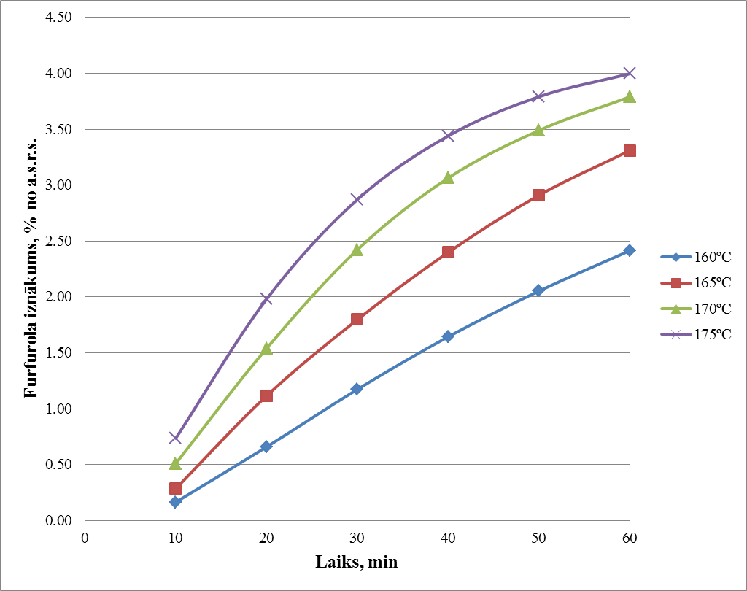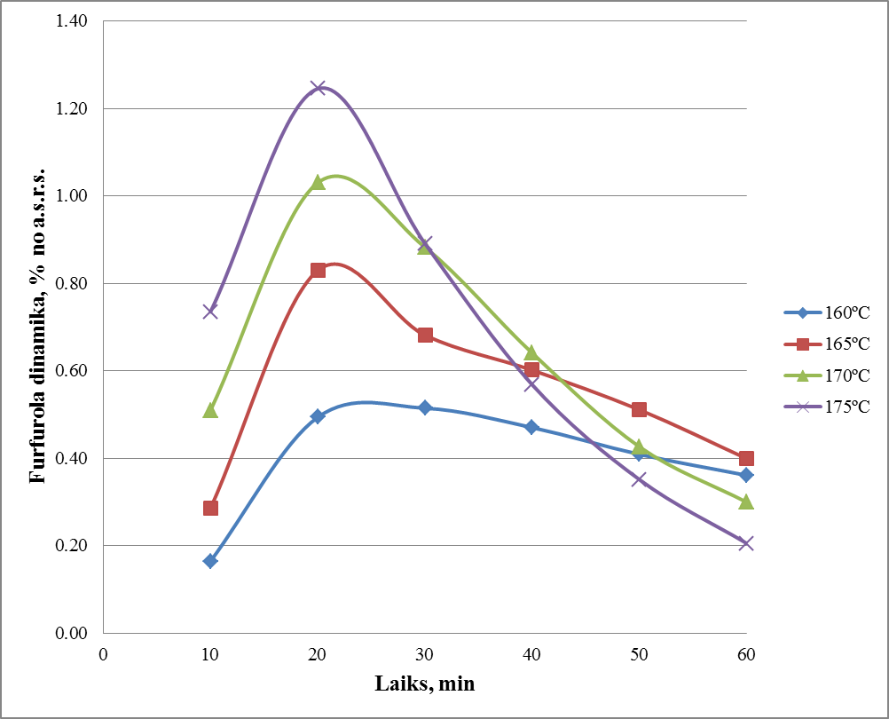
1. att. Furfurola iznākums atkarībā no temperatūras izmaiņām pie katalizatora koncentrācijas 16% un katalizatora daudzuma 5% no a.s.r.s.m.

2. att. Furfurola dinamika atkarībā no temperatūras izmaiņām pie katalizatora koncentrācijas 16% un katalizatora daudzuma 5% no a.s.r.s.m.

Pētot priekšapstrādes procesa temperatūras ietekmi uz rapšu salmu hemiceluložu polisaharīdu hidrolīzes un pentožu monosaharīdu dehidratācijas procesiem, eksperimentālie dati liecina, ka pie visām iepriekš uzrādītajām temperatūrām iegūtais furfurola daudzums sākumā pieaug, tad sasniedzis, maksimumu sāk samazināties. Pie procesa temperatūras 160°C sasniedz maksimumu pirmo 30 minūšu laikā, bet pie pārējām temperatūrām jau pēc 20 minūtēm no apstrādes laika sākuma (2.att.).
Kā redzams no eksperimentālajiem rezultātiem, temperatūras intervālā 160°C - 175°C, pirmajās 10 minūtēs iegūtais furfurola daudzums palielinājās no 0,16% līdz 0,74% no a.s.r.s.m. t.i. 4,6 reizes. Otrajā 10 minūšu intervālā furfurola iznākums arī palielinājās, bet
Furfurola iznākuma izmaiņas līknes (1. att.), parāda, ka palielinot temperatūru no 160°C līdz 175°C, pie vienāda procesa ilguma, furfurola iznākums palielinās. Pie temperatūras 160°C furfurola iznākums ir 2,42%, bet pie temperatūras 175°C - 4,00% t.i. 1,65 reizes.
Analizējot iegūtos rezultātus, var secināt, ka priekšapstrādes procesa temperatūra ietekmē furfurola iegūšanas ātrumu un iznākumu. Lielākais furfurola iznākums ir 4,00% no a.s.r.s.m., apstrādājot ar tvaiku reaktorā ielikto materiālu 60 min pie tvaika temperatūras 175°C.
Priekšapstrādes procesa temperatūra ietekmē furfurola iegūšanas ātrumu un iznākumu.
Nākošā periodā ir paredzēts izpētīt priekšapstrādes ilguma ietekmi uz rapšu salmu hemiceluložu polisaharīdu hidrolīzi un pentožu monosaharīdu dehidratācijas procesiem.
1.2. Hemicelulozes C5-cukuru pielietojums lipīdu mikrobioloģiskai iegūšanai
Darba gaitā tika pētīti lipīdsintezējošo raugu celmi no ģintīm Naganisha un Solicoccozyma. Lai atlasītu raugu celmu optimālos kultivēšanas apstākļus, biomasa tika audzēta uz dažādām barotnēm (YPG, melase, sintētiskā) un pie dažādām temperatūrām (10^{O}C un 25^{O}C). Augšanas līknes katram celmam tika noteiktas dinamikā ar sekojošo mikroskopēšanu un lipīdu noteikšanu ar Nile Red krāsošanu. Līdz stacionārajai fāzei izaugušo raugu biomasu dehidratēja 15 stundas. Tālāk tika noskaidrota raugu izdzīvotība un caurlaidība pēc sekojošas raugu rehidratācijas.
1.3. Hemicelulozes C5-cukuru pielietojums bioetanola iegūšanā ar ģenētiski konstruētu raugu celmu(-iem)
Tika izpētīta divu ģenētiski modificētu raugu štammu Hansenula polymorpha spēja augt uz barotnēm, kas satur ksilozi, kā arī saraudzēt rapšu salmu hidrolizātu, kas satur C5 cukurus. Piloteksperimenti parādīja, ka raugi ir spējīgi augt uz barotnes, kas satur ksilozi gan aerobos, gan anaerobos apstākļos. Rūgšanas aktivitāte tika pārbaudīta celmus audzējot līdz 44 stundām uz sintētiskās fermentatīvās barotnes ar paaugstinātu ksilozes saturu (50 g/l) anaerobos apstākļos. Tika noskaidrota likumsakarība starp divu štammu biomasas pieaugumu un rūgšanas aktivitāti: štamms Hansenula polymorpha II uzkrāja biomasu gandrīz 2 reizes vairāk, salīdzinot ar Hansenula polymorpha I, pie kam gandrīz vispār nesintezēja etanolu, fermentējot vienādos apstākļos.

2. Darbība: Bioetanola iegūšana no hemicelulozes C6-cukuriem un lignocelulozes un etanola raugu atlikumu pielietojums
2.1. Bioetanola iegūšana no hemicelulozes C6-cukuriem un lignocelulozes
Turpināti eksperimenti par iespējām enzimātiski hiodrolizēt rapšu salmu celulozes materiālu, kā arī veikti eksperimenti ar mērķi noteikt ultraskaņas un autoklāvēšanas papildus priekšapstrādes ietekmi uz enzimātiskās hidrolīzes efektivitāti. Pētījumos tika izmantoti komerciālie enzīmi Accellerase 1500 un Accellerase XC. Eksperimentu rezultātā noskaidrojās, ka efektīvākā hidrolīzes temperatūra ir 50°C un buferis ar vides pH 5. Tipisks glikozes iznākumu atainojums pēc 72 stundu hidrolīzes izmantojot atšķirīgus enzīmu daudzumus pie 50ºC un bufera pH 5 parādīts 2.1.att.
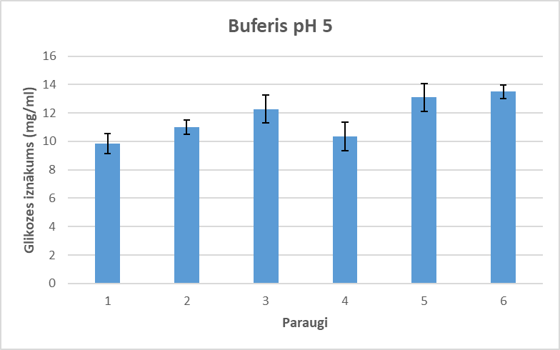
2.1. attēls. Glikozes iznākums pēc rapšu salmu enzimātiskās hidrolīzes. Paraugi: 1 – 0,125 ml Accellerase 1500; 2 – 0,25 ml Accellerase 1500, 3 – 0,5 ml Accellerase 1500; 4 – 0,125 ml Accellerase 1500 un 0,1 ml Accellerase XC; 5 - 0,25 ml Accellerase 1500 un 0,1 ml Accellerase XC; 6 - 0,5 ml Accellerase 1500 un 0,1 ml Accellerase XC
Pēc papildus priekšapstrādes izmantošanas, noskaidrojās, ka ultraskaņas izmantošana paaugstina glikozes iznākumu, savukārt autoklāvēšana minētajos gadījumos neietekmē glikozes iznākuma lielumu.
3. Lignīna izmantošana medicīnisko sēņu kultivēšanas uzlabošanai un lakāzi saturoša enzīmu kompleksa sintēzei
3. 1. Lignīna izmantošana sēņu kultivēšanas uzlabošanai
Turpināti uzsāktie eksperimenti lignīnu saturošu piedevu iedarbības uz lakāzes aktivitāti novērošanai dziļumkultūrās.
Tika salīdzināts iegūstamais efekts no dažādu lignīna koncentrāciju pievienošanas inkubācijas videi uz ligninolītiskā kompleksa aktivitāti G. lucidum 3515 un L. edodes 3565 dziļumkultūrās.

Lignīnu saturošu piedevu iedarbības uz ligninolītiskā kompleksa aktivitāti izvērtēšana veikta, nosakot lignīnu degradējoša enzīma – lakāzes – aktivitāti G. lucidum un L. edodes dziļumkultūrās, kuru inkubācijas vidēs pievienots rapšu salmu lignīns dažādās koncentrācijās (0.00%; 0.50%; 1.00%; 1.50%; 2.00%).
Iesala ekstrakta barotņu bagātināšana ar rapšu salmu lignīnu izraisīja būtisku lakāzes aktivitātes pieaugumu gan L. edodes 3565, gan G. lucidum 3515 dziļumkultūrās, salīdzinot ar lakāzes aktivitāti bezpiedevu iesala ekstrakta barotnēs.
Savstarpēji salīdzinot rapšu salmu lignīna koncentrācijas ietekmi abu baltās trupes sēņu dziļumkultūrās, novērota pozitīva korelācija starp lakāzes aktivitāti un lignīna koncentrāciju inkubācijas vidē (C_{max}=2.00%). L. edodes 3565 kultūrā augstākās aktivitātes novērotas 7. inkubācijas dienā (aptuveni 750 U/mL lignīnu saturošā vidē), savukārt G. lucidum 3515 kultūrā – inkubācijas perioda beigās (28. dienā aptuveni 7 U/mL lignīnu saturošā vidē).
Maksimālais lakāzes aktivitātes pieaugums (aptuveni 10 reizes) iegūts inkubējot L. edodes 3565 septiņas dienas iesala ekstrakta barotnē ar rapšu salmu lignīna piedevu koncentrācijā 1.50-2.00%.
Glabāšanas ietekmes uz lakāzes aktivitāti novērtēšana veikta L. edodes 3565 dziļumkultūru paraugos, kuri 30 dienas uzglabāti +4°C. Lakāzes aktivitāte šiem paraugiem noteikta pirms un pēc glabāšanas perioda.
Paraugos, kuri iegūti inkubējot L. edodes 3565 dziļumkultūrās ar lignīnu saturošu piedevu, pēc trīsdesmit dienu glabāšanas +4°C bija novērojams lakāzes aktivitātes kritums par vismaz 50%. Paraugos, kuri iegūti no L. edodes 3565 bezpiedevu dziļumkultūrām, novērotais aktivitātes kritums bija kļūdas robežās.

3. 2. Proteīnu un bioloģiski aktīvo komponentu daudzumu salīdzinājums sēņu biomasā to iegremdētās kultūras fermentācijas apstākļos
Iegūta medicīnisko sēņu L. edodes 3565 un G. lucidum 3515 micēlija dziļumkultūru biomasa, kas audzēta bezpiedevu barotnēs, +25°C, pie 140 rpm uz rotācijas kratītāja. No biomasas iegūti sēņu micēliju etanola un karstā ūdens ekstrakti.
Tika veikta fenolu rindas savienojumu daudzuma noteikšana sēņu ekstraktos ar Folīna – Čikoltē spektrofotometrisko metodi. Standartlīknes konstruēšanai izmantota gallusskābe.
G. lucidum 3515 micēliju ekstraktos iegūts lielāks fenolu rindas savienojumu daudzums nekā L. edodes 3565 micēliju ekstraktos, turklāt polifenolu koncentrācija ūdens ekstraktos bija lielāka nekā etanola ekstraktos (skat. Tabula 1).

Tabula 1. Fenolu rindas savienojumu daudzums L. edodes 3565 un G. lucidum 3515 micēliju ekstraktos.
Celms | Karsta ūdens ekstrakts, mg/100g micēlijs | Etanola ekstrakts, mg/100g micēlijs
G. lucidum 3515 | 83.7 ± 3.9 | 50.1 ± 2.1
L. edodes 3565 | 33.5 ± 1.5 | 29.6 ± 0.6

Flavonoīdu daudzums medicīnisko sēņu ekstraktos noteikts spektrofotometriski. Gan ūdens, gan etanola ekstraktos būtisks flavonoīdu daudzums netika konstatēts.
Antiradikālā aktivitāte L. edodes 3565 un G. lucidum 3515 micēliju ekstraktos tika noteikta ar DPPH (2,2 diphenyl-2-picrylhydrozyl). Iegūtie rezultāti liecina par to, ka visi izdalītie sēņu micēliju ekstrakti uzrāda antioksidatīvo aktivitāti.

